LAPORAN RESMI
“Inheritance”



Disusun oleh:
Nama: Kristian Utama Putra
NRP: 3125600047
Kelas: 2 STr. Teknik Informatika B

PROGRAM STUDI SARJANA TERAPAN TEKNIK INFORMATIKA
POLITEKNIK ELEKTRONIKA NEGERI SURABAYA
2026

TUGAS PENDAHULUAN
- Apa yang dimaksud dengan inheritance?
- Buatlah contoh kasus yang menerapkan konsep inheritance !
- Adakah perbedaan cara mengakses member class milik parent dan member class
- milik sendiri? Jelaskan melalui contoh ! (Silahkan memanfaatkan jawaban soal
- nomor 2.)
- Apa yang dimaksud dengan konsep single inheritance ?
- Apa yang dimaksud dengan konsep multi level inheritance ?

PERCOBAAN
Penyembunyian informasi
Buatlah class Pegawai seperti dibawah ini:
public class Pegawai {
private String nama;
public double gaji;
}
public class Manajer extends Pegawai {
public String departemen;
public void IsiData(String n, String d) {
nama=n;
departemen=d;
}
}

Sekarang cobalah untuk mengkompilasi class Manajer diatas. Apa yang terjadi?. Pesan kesalahan akan muncul seperti ini:
Manajer.java:5: nama has private access in Pegawai

nama=n;

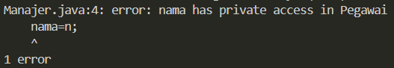
Ini membuktikan bahwa class Manajer tidak mewarisi data member nama dari parent class-nya (Pegawai).

E. Latihan
Latihan 1. Tempatkan class Base dan class Class1 di direktori yang sama.
Apa yang terjadi ketika Class1.java dikompile dan dijalankan jika sebelumnya Base.java belum dikompile? Jelaskan !
//Base.java
package Base;
class Base{
protected void amethod(){
System.out.println("amethod");
}//End of amethod
}//End of class base
package Class1;
//Class1.java
public class Class1 extends Base{
public static void main(String argv[]){
Base b = new Base();
b.amethod();
}//End of main
}//End of Class1

Output jika Class1.java dicompile sebelum Base.java
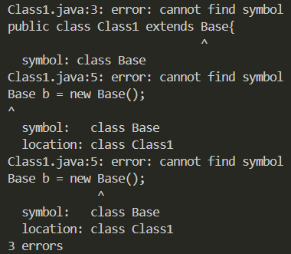
Karena Base.java memakai package Base;, class Base berada di package Base dengan nama lengkap Base.Base. Sementara Class1.java ada di package Class1, dan tidak ada import Base.Base;. Jadi kompilator mencari class Base di package Class1 (atau di classpath sebagai Class1/Base.class), dan tidak menemukannya.

Latihan 2. Aturan overriding
a. Berdasarkan kode di bawah ini, akses modifier (public, protected atau private) apa yang diijinkan di tambahkan sebelum myMethod() baris 3?
Urutan akses dari paling sempit ke paling luas: private < default (package-private) < protected < public.
b. Jika baris 3 seperti kode di bawah (apa adanya tanpa perubahan) keywords apa yang diijinkan ditambahkan sebelum myMethod baris 8?

1. class HumptyDumpty
2. {
3. void myMethod() {}
4. }
5.
6. class HankyPanky extends HumptyDumpty
7. {
8. void myMethod() {}
9. }

Latihan 3.
a. Apa yang terjadi bila kedua kode dibawah ini dikompile dan dijalankan dalam
satu direktori? Jelaskan !
P1 sukses dicompile
P2:
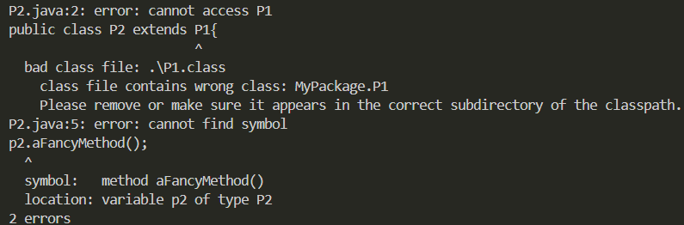
b. Bagaimana solusi supaya tidak terjadi error?
Menambahkan line package yang sama seperti P1, karena P2 mencari di default package jika seperti itu
//File P1.java
package MyPackage;
class P1{
void aFancyMethod(){
System.out.println("What a fancy method");
}
}
//File P2.java
public class P2 extends P1{
public static void main(String argv[]){
P2 p2 = new P2();
p2.aFancyMethod();
}
}

Latihan 4. Mengimplementasikan UML class diagram dalam program untuk
package perbankan
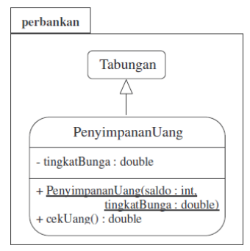
Ubahlah mode akses atribut saldo pada Tabungan menjadi protected. Lalu Transformasikan class diagram diatas ke dalam bentuk program! Tulislah listing program berikut ini sebagai pengetesan.
import perbankan.*;
public class TesLatihan{
public static void main(String args[]){
PenyimpananUang tabungan = new PenyimpananUang(5000, 8.5/100);
System.out.println("Uang yang ditabung : 5000");
System.out.println("Tingkat bunga sekarang : 8.5%");
System.out.println("Total uang anda sekarang : " +
tabungan.cekUang());
}
}

Lakukan kompilasi pada program diatas dan jalankan. Jika tampilan di layar tampak
seperti dibawah ini, maka program anda sudah benar. Jika tidak sama, benahi kembali
program anda dan lakukan hal yang sama seperti diatas.
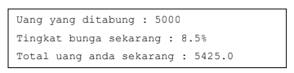

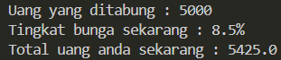
F. TUGAS
Mengimplementasikan UML class diagram dalam program untuk package perbankan
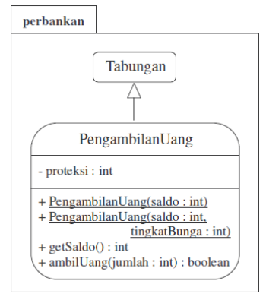
Transformasikan class diagram diatas ke dalam bentuk program! Tulislah listing
program berikut ini sebagai pengetesan.
import perbankan.*;
public class TesTugas{
public static void main(String args[]){
PengambilanUang tabungan = new PengambilanUang(5000, 1000);
System.out.println("Uang yang ditabung : 5000");
System.out.println("Uang yang diproteksi : 1000");
System.out.println("-----------------------------");
System.out.println("Uang yang akan diambil : 4500 " +
tabungan.ambilUang(4500));

System.out.println("Saldo sekarang : " + tabungan.getSaldo());
System.out.println("-----------------------------");
System.out.println("Uang yang akan diambil : 2500 " +
tabungan.ambilUang(2500));

System.out.println("Saldo sekarang : " + tabungan.getSaldo());
}
}

Lakukan kompilasi pada program diatas dan jalankan. Jika tampilan di layar tampak
seperti dibawah ini, maka program anda sudah benar. Jika tidak sama, benahi kembali
program anda dan lakukan hal yang sama seperti diatas.
